**ДИСТАНЦИОННОЕ ОБУЧЕНИЕ В СРЕДНЕЙ ГРУППЕ (2)**

**Подготовила: инструктор по физической культуре Третьякова О. В.**

**18.05.20 г.**

**Общеразвивающие упражнения по физической культуре без предметов.**

**Интернет-ресурс:**

infourok.ru

**20.05.20 г.**

**Утренняя гимнастика в картинках в стихах.**

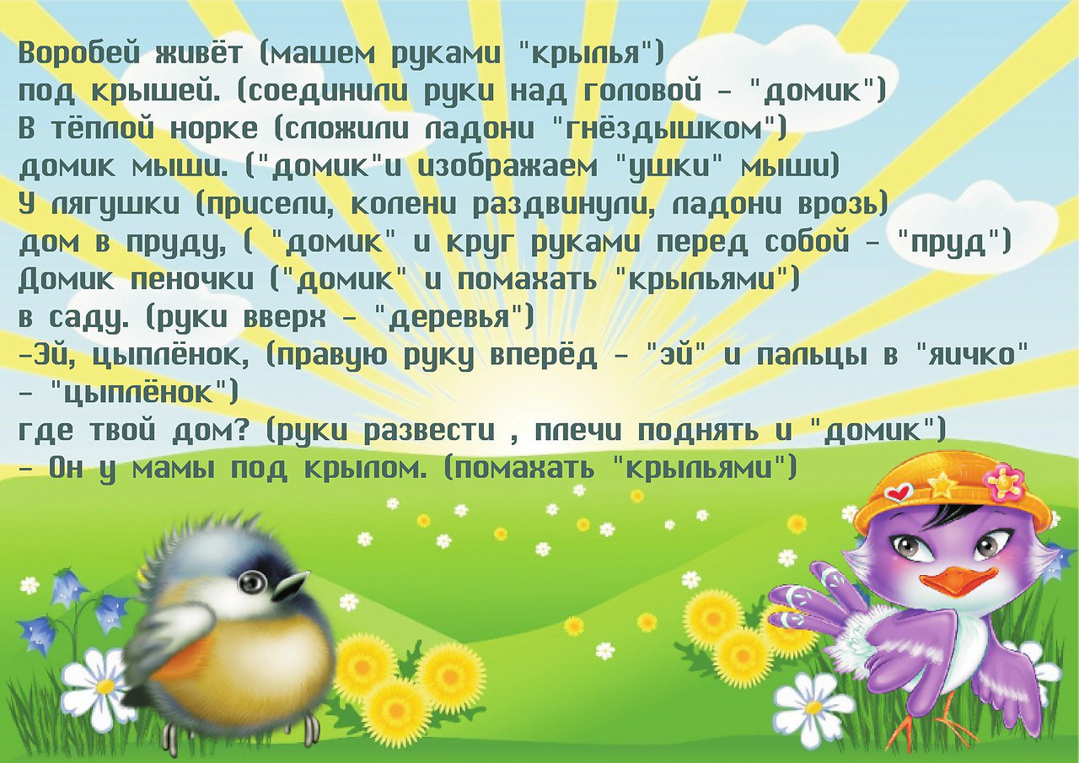

**Интернет-ресурс:**

Яндекс. Картинки.

**21.05.20 г.**

**Упражнения по физической культуре в картинках в стихах.**

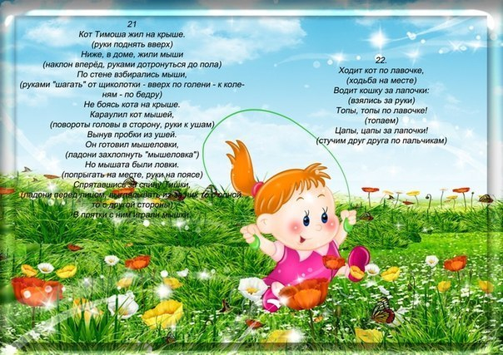

**Интернет-ресурс:**

Яндекс. Картинки.